**Проект размещения ограждающих устройств на придомовой территории многоквартирного дома по адресу Москва, ул. Веерная д.1 корп.5**

1. Схема размещения ограждающих устройств на придомовой территории многоквартирного дома по адресу Москва, ул. Веерная д.1 корп.5
2. Описание и технические характеристики ограждающих устройств на придомовой территории многоквартирного дома по адресу Москва, ул. Веерная д.1 корп.5
3. Схема размещения ограждающих устройств на придомовой территории многоквартирного дома по адресу Москва, ул. Веерная д.1 корп.5

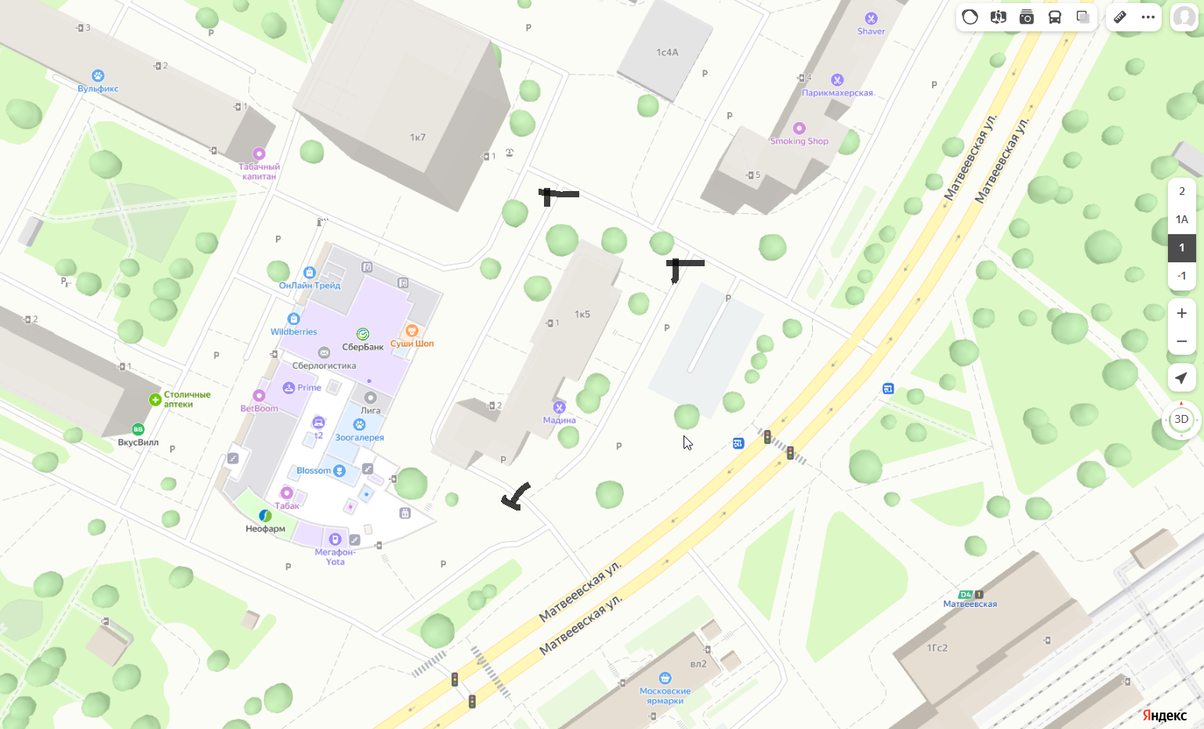

 - места размещения 3 (трёх) ограждающих устройств

1. Описание и технические характеристики ограждающих устройств на придомовой территории многоквартирного дома по адресу Москва, ул. Веерная д.1 корп.5

**Подъёмный шлагбаум**

**Тип Подъёмного шлагбаума**

Шлагбаум автоматический с электромеханическим приводом поднятия и опускания стрелы. Шлагбаум состоит из алюминиевой стрелы и стальной стойки, установленной на бетонное основание и закрепленной болтами, вмонтированными в бетонное основание. В стойке шлагбаума находится электромеханический привод, а также блок электронного управления. Привод, перемещающий стрелу, состоит из электродвигателя, редуктора, а также двух пружин, балансирующих вес стрелы. Шлагбаум снабжен регулируемым устройством безопасности, а также устройством фиксации стрелы в любом положении и ручной расцепитель для работы в случае отсутствия электроэнергии. Электронные концевые выключатели автоматики позволяют надёжно фиксировать стрелу в крайних положениях. В системе предусмотрена автоматическая диагностика неисправностей. Фотоэлементы шлагбаума встроены в корпус. Блок управления оборудования снабжён энкодером. При обнаружении препятствий в рабочей зоне стрелы система блокирует её движение. Автоматика рассчитана на низкое потребление энергии в режиме ожидания.

Шлагбаум оснащен комплексом оборудования: GSM-контроллером, памятью на 2000 номеров, блоком питания, SIM-картой, IP видеокамерой, вызывным устройством с антивандальной панелью, блоком питания, модулем перегрузки, приемнопередающим оборудованием, реле управления, светодиодным прожектором с датчиком

**Размеры шлагбаума освещенности**

Длина стрелы шлагбаума – 4 метра;

Высота стрелы шлагбаума – 90 мм;

Высота стрелы шлагбаума с демпфирующей накладкой – 105,3 мм;

Ширина стрелы шлагбаума – 25 мм;

Высота стойки шлагбаума – 1015 мм;

Длина стойки шлагбаума – 270 мм;

Ширина стойки шлагбаума – 140 мм;

Высота установки стрелы шлагбаума – 837,5 мм.

**Внешний вид и характеристика шлагбаума:**

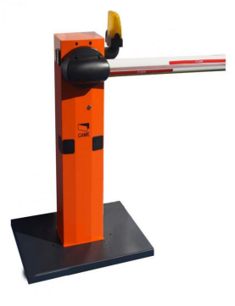Электропитание мотора: =24 В - 50/60 Гц

Макс. потребляемый ток: 15 A

Мощность: 300 Вт

Макс. вращающий момент: 200 Нм

Передаточное отношение: 1/202

Время открывания: 2÷6 с

Интенсивность работы: интенсивной исп.

Класс защиты: IP54

Масса: 47 кг

Рабочая температура: -20 / +55°C

**Разрешение на проведение строительных работ:**

В соответствии с Постановлением Правительства Москвы от 27.08.2012 г. 432- ПП "О видах, параметрах и характеристиках объектов благоустройства территории, для размещения которых не требуется получение разрешения на строительство, и видах работ по изменению объектов капитального строительства и (или) их частей, не затрагивающих конструктивные и иные характеристики их надежности и безопасности, не нарушающих права третьих лиц и не превышающих предельные параметры разрешенного строительства, реконструкции, установленные градостроительными планами соответствующих земельных участков, для выполнения которых не требуется получение разрешения на строительство" - разрешение на проведение строительных работ по установке шлагбаумов с организацией оснований с заглублением до 0.3 м НЕ ТРЕБУЕТСЯ.

**Информационные таблички на въездах.**

